データ解析学レポート

提出日：2019年1月31日
学籍番号：S1726
名前：中塩 隆太郎

1.はじめに
「攻殻機動隊」の各放送タイトルと、開始年月日、終了年月日を検索するPython3プログラムを作成する。

2.プログラム
実際に作成したプログラムを表示する。
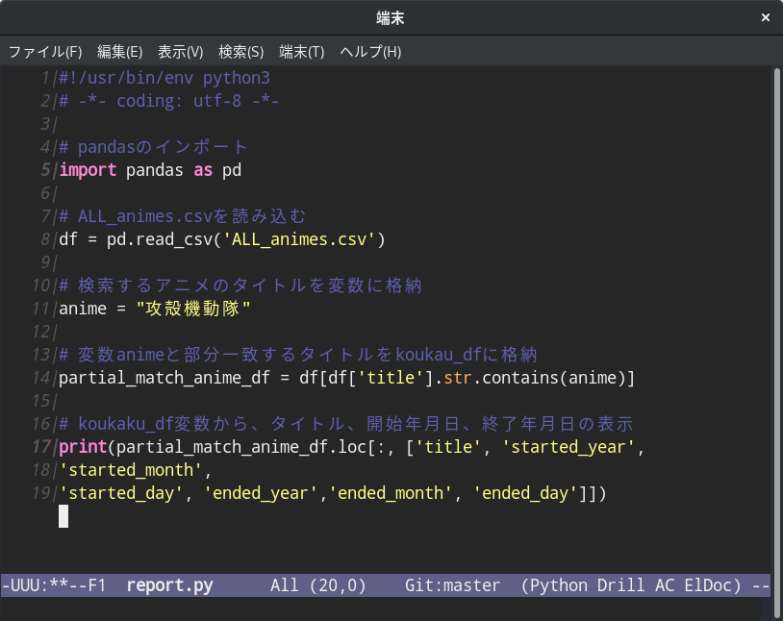
3.プログラムの解説
- 5行目
import pandas as pd
importは、インストールしたライブラリを読み込む役割を持つ。今回はデータ解析を支援するライブラリである「pandas」を読み込んでいる。「as」以降は読み込んだライブラリを省略して表記することもできる。今回は、「pandas」を「pd」と省略している。
- 8行目
df変数に、ALL_animes.csvを読み込んで格納する。df変数はDataFrame型として定義される。
- 11行目
今回調べるアニメのタイトルは「攻殻機動隊」なので、anime変数に「攻殻機動隊」を文字列型として代入する。
- 14行目
partial_match_anime_df変数に、df変数の中からanimeを含むタイトルの列を抽出して、代入する。
- 17-19行目
partial_match_anime_dfから、タイトル、開始年月日、終了年月日のカラムを選択して、printで表示する。

4.実行結果
プログラムを端末で実行させた結果を以下に示す。
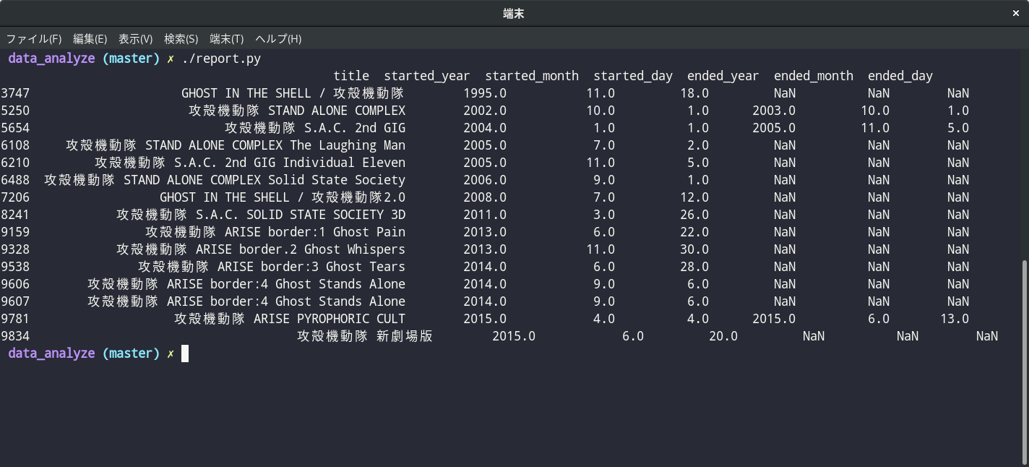
5.まとめ
Pythonは本科5年次に触れたことがあるが、データ解析学の授業で初めてpandasを触れることが出来てとても良かった。ありがとうございます。

